**QUẢN LÝ CHUYẾN BAY**

**Cho cơ sở dữ liệu các quan hệ :**

* **CHUYENBAY(MaCB, GaDi, GaDen, DoDai, GioDi, GioDen, ChiPhi)** mô tả thông tin về chuyến bay. Mỗi chuyến bay có một mã số duy nhất, đường bay, giờ đi và giờ đến. Thông tin về đường bay được mô tả bởi ga đi, ga đến, độ dài đường bay và chi phí phải trả cho phi công.
* **MAYBAY(MaMB, Loai, TamBay)** mô tả thông tin về máy bay. Mỗi máy bay có một mã số duy nhất, tên phân loại và tầm bay là khoảng cách xa nhất máy bay có thể bay mà không cần tiếp nhiên liệu. Một máy bay chỉ có thể thực hiện các chuyến bay có độ dài đường bay nhỏ hơn tầm bay của máy bay đó.
* **NHANVIEN(MaNV, Ten, Luong)** mô tả thông tin về nhân viên phi hành đoàn gồm phi công và tiếp viên. Mỗi nhân viên có một mã số duy nhất, tên và mức lương.
* **CHUNGNHAN(MaNV, MaMB)** mô tả thông tin về khả năng điều khiển máy bay của phi công. Nếu nhân viên là phi công thì nhân viên đó có chứng chỉ chứng nhận có thể lái một loại máy bay nào đó. Một phi công chỉ có thể lái một chuyến bay nếu như phi công đó được chứng nhận có khả năng lái loại máy bay có thể thực hiện chuyến bay đó.

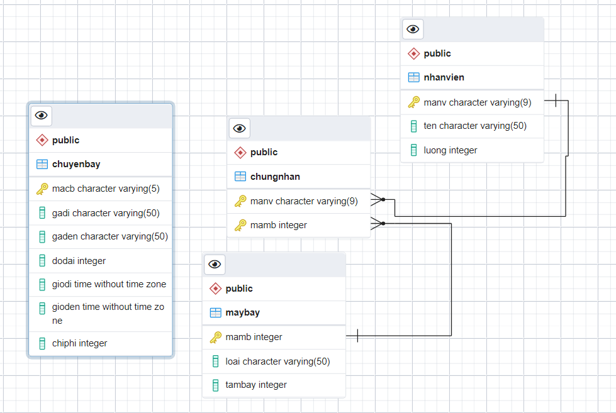

**Yêu cầu: Tạo các câu truy vấn sau :**

1. Cho biết các chuyến bay đi Đà Lạt (DAD).

2. Cho biết các loại máy bay có tầm bay lớn hơn 10,000km.

3. Tìm các nhân viên có lương nhỏ hơn 10,000.

4. Cho biết các chuyến bay có độ dài đường bay nhỏ hơn 10.000km và lớn hơn 8.000km.

5. Cho biết các chuyến bay xuất phát từ Sài Gòn (SGN) đi Ban Mê Thuộc (BMV).

6. Có bao nhiêu chuyến bay xuất phát từ Sài Gòn (SGN).

7. Có bao nhiêu loại máy báy Boeing.

8. Cho biết tổng số lương phải trả cho các nhân viên.

9. Cho biết mã số của các phi công lái máy báy Boeing.

10. Cho biết các nhân viên có thể lái máy bay có mã số 747.

11. Cho biết mã số của các loại máy bay mà nhân viên có họ Nguyễn có thể lái.

12. Cho biết mã số của các phi công vừa lái được Boeing vừa lái được Airbus.

13. Cho biết các loại máy bay có thể thực hiện chuyến bay VN280.

14. Cho biết các chuyến bay có thể ñược thực hiện bởi máy bay Airbus A320.

15. Cho biết tên của các phi công lái máy bay Boeing.

16. Với mỗi loại máy bay có phi công lái cho biết mã số, loại máy báy và tổng số phi công có thể lái loại máy bay đó.

17. Giả sử một hành khách muốn đi thẳng từ ga A đến ga B rồi quay trở về ga A. Cho biết các đường bay nào có thể đáp ứng yêu cầu này.

18. Với mỗi ga có chuyến bay xuất phát từ đó cho biết có bao nhiêu chuyến bay khởi hành từ ga đó.

19. Với mỗi ga có chuyến bay xuất phát từ đó cho biết tổng chi phí phải trả cho phi công lái các chuyến bay khởi hành từ ga đó.

20. Cho biết danh sách các chuyến bay có thể khởi hành trước 12:00

21. Với mỗi địa điểm xuất phát cho biết có bao nhiêu chuyến bay có thể khởi hành trước 12:00.

22. Cho biết mã số của các phi công chỉ lái được 3 loại máy bay

23. Với mỗi phi công có thể lái nhiều hơn 3 loại máy bay, cho biết mã số phi công và tầm bay lớn nhất của các loại máy bay mà phi công đó có thể lái.

24. Với mỗi phi công cho biết mã số phi công và tổng số loại máy bay mà phi công đó có thể lái.

1. Tìm các nhân viên không phải là phi công.
2. Cho biết mã số của các nhân viên có lương cao nhất.
3. Cho biết tổng số lương phải trả cho các phi công.
4. Tìm các chuyến bay có thể được thực hiện bởi tất cả các loại máy bay Boeing.

|  |  |  |  |  |  |  |  |
| --- | --- | --- | --- | --- | --- | --- | --- |
| CHUYENBAY | MaCB | GaDi | GaDen | DoDai | GioDi | GioDen | ChiPhi |
|  | VN431 | SGN | CAH | 3693 | 05:55 | 06:55 | 236 |
| VN320 | SGN | DAD | 2798 | 06:00 | 07:10 | 221 |
| VN464 | SGN | DLI | 2002 | 07:20 | 08:05 | 225 |
| VN216 | SGN | DIN | 4170 | 10:30 | 14:20 | 262 |
| VN280 | SGN | HPH | 11979 | 06:00 | 08:00 | 1279 |
| VN254 | SGN | HUI | 8765 | 18:40 | 20:00 | 781 |
| VN338 | SGN | BMV | 4081 | 15:25 | 16:25 | 375 |
| VN440 | SGN | BMV | 4081 | 18:30 | 19:30 | 426 |
| VN651 | DAD | SGN | 2798 | 19:30 | 08:00 | 221 |
| VN276 | DAD | CXR | 1283 | 09:00 | 12:00 | 203 |
| VN374 | HAN | VII | 510 | 11:40 | 13:25 | 120 |
| VN375 | VII | CXR | 752 | 14:15 | 16:00 | 181 |
| VN269 | HAN | CXR | 1262 | 14:10 | 15:50 | 202 |
| VN315 | HAN | DAD | 134 | 11:45 | 13:00 | 112 |
| VN317 | HAN | UIH | 827 | 15:00 | 16:15 | 190 |
| VN741 | HAN | PXU | 395 | 06:30 | 08:30 | 120 |
| VN474 | PXU | PQC | 1586 | 08:40 | 11:20 | 102 |
| VN476 | UIH | PQC | 485 | 09:15 | 11:50 | 117 |

|  |  |  |  |
| --- | --- | --- | --- |
| MAYBAY | MaMB | Loai | TamBay |
|  | 747 | Boeing 747 - 400 | 13488 |
| 737 | Boeing 737 - 800 | 5413 |
| 340 | Airbus A340 - 300 | 11392 |
| 757 | Boeing 757 - 300 | 6416 |
| 777 | Boeing 777 - 300 | 10306 |
| 767 | Boeing 767 - 400ER | 10360 |
| 320 | Airbus A320 | 4168 |
| 319 | Airbus A319 | 2888 |
| 727 | Boeing 727 | 2406 |
| 154 | Tupolev 154 | 6565 |

|  |  |  |  |  |  |  |
| --- | --- | --- | --- | --- | --- | --- |
| CHUNGNHAN | MaNV | MaMB |  | CHUNGNHAN | MaNV | MaMB |
|  | 567354612 | 747 |  |  | 142519864 | 340 |
| 567354612 | 737 |  |  | 142519864 | 320 |
| 567354612 | 757 |  |  | 269734834 | 747 |
| 567354612 | 777 |  |  | 269734834 | 737 |
| 567354612 | 767 |  |  | 269734834 | 340 |
| 567354612 | 727 |  |  | 269734834 | 757 |
| 567354612 | 340 |  |  | 269734834 | 777 |
| 552455318 | 737 |  |  | 269734834 | 767 |
| 552455318 | 319 |  |  | 269734834 | 320 |
| 552455318 | 747 |  |  | 269734834 | 319 |
| 552455318 | 767 |  |  | 269734834 | 727 |
| 390487451 | 340 |  |  | 269734834 | 154 |
| 390487451 | 320 |  |  | 242518965 | 737 |
| 390487451 | 319 |  |  | 242518965 | 757 |
| 274878974 | 757 |  |  | 141582651 | 737 |
| 274878974 | 767 |  |  | 141582651 | 757 |
| 355548984 | 154 |  |  | 141582651 | 767 |
| 310454876 | 154 |  |  | 011564812 | 737 |
| 142519864 | 747 |  |  | 011564812 | 757 |
| 142519864 | 757 |  |  | 574489457 | 154 |
| 142519864 | 777 |  |  |  |  |
| 142519864 | 767 |  |  |  |  |
| 142519864 | 737 |  |  |  |  |

|  |  |  |  |
| --- | --- | --- | --- |
| NHANVIEN | MaNV | Ten | Luong |
|  | 242518965 | Tran Van Son | 120433 |
| 141582651 | Doan Thi Mai | 178345 |
| 011564812 | Ton Van Quy | 153972 |
| 567354612 | Quan Cam Ly | 256481 |
| 552455318 | La Que | 101745 |
| 550156548 | Nguyen Thi Cam | 205187 |
| 390487451 | Le Van Luat | 212156 |
| 274878974 | Mai Quoc Minh | 99890 |
| 254099823 | Nguyen Thi Quynh | 24450 |
| 356187925 | Nguyen Vinh Bao | 44740 |
| 355548984 | Tran Thi Hoai An | 212156 |
| 310454876 | Ta Van Do | 212156 |
| 489456522 | Nguyen Thi Quy Linh | 127984 |
| 489221823 | Bui Quoc Chinh | 23980 |
| 548977562 | Le Van Quy | 84476 |
| 310454877 | Tran Van Hao | 33546 |
| 142519864 | Nguyen Thi Xuan Dao | 227489 |
| 269734834 | Truong Tuan Anh | 289950 |
| 287321212 | Duong Van Minh | 48090 |
| 552455348 | Bui Thi Dung | 92013 |
| 248965255 | Tran Thi Ba | 43723 |
| 159542516 | Le Van Ky | 48250 |
| 348121549 | Nguyen Van Thanh | 32899 |
| 574489457 | Dui Van Lap | 20 |